Osnovna škola: Klinča Sela
Nastavni predmet: Katolički vjeronauk
Učitelj: Josip Kunac, prof.
Razredni odjel: 6.
Redni br. pripreme: 61.
Tema: VIII. MARIJA – MATI SLOBODE
Podtema: 7. Druga pisana provjera znanja
Odgojno-obrazovni ishodi učenja:
- Učenik rješava zadatke iz pisane provjere (OŠ KV A.6.1.; OŠ KV A.6.2.; OŠ KV B.6.2.; OŠ KV B.6.3.; OŠ KV C.6.1.; OŠ KV C.6.2.; OŠ KV D.6.1.; OŠ KV D.6.2.)

TIJEK NASTAVNOG SATA

UVODNI DIO
Oče naš…

SREDIŠNJI DIO

- Vrednovanje naučenog:
Učenici pišu drugu pisanu provjeru znanja. (Obrazac 61b)
Pitanja iz pisane provjere: (Zaokružena pitanja: IOOP i PP!)

Obrazac pisane provjere:

klikni ovdje - poveznica - PDF

klikni ovdje - poveznica – WORD

Rješenja pisane provjere:

klikni ovdje - poveznica – PDF

klikni ovdje - poveznica - WORD

- Što je evangelizacija? – udžbenik str. 34 (1 bod)
② Kako se zovu sveta braća koja su širila kršćanstvo među slavenskim narodima? – udžbenik str. 35 (2 boda)
- Dopuni rečenice! - udžbenik str. 36 (5 bodova)
U 12. i 13.st. javljaju se dva velika čovjeka Crkve. To su sv. ____________ ____________ i sv. __________________. Oni su osnovali redovničke zajednice nazvane po njima: ____________________ i __________________________.
④ Koji cilj su imali križarski ratovi? – udžbenik str. 38 (1 bod)
- Što je inkvizicija? - udžbenik str. 39 (1 bod)
- Što je hereza? – udžbenik str. 39 (1 bod)
- Dopuni rečenice! - udžbenik str. 40-41 (8 bodova)
Veliki raskol, tj. odvajanje Istočne Crkve od Zapadne, dogodio se ________. godine. Za raskol su zaslužni papin izaslanik kardinal _________________ i carigradski patrijarh ____________________. Događaj kojim su jedan drugoga izopćili naziva se veliki ili ______________ raskol. Nastale su dvije odvojene Crkve: __________________ i ____________________. Drugi, zapadni raskol u 16. st. pokrenuo je ________________ ___________________ koji se usprotivio trgovini oprostima i nauku Katoličke Crkve.
⑧ Kako se danas dijele kršćani? - udžbenik str. 41 (3 boda)
- Kako se naziva koncil koji je pokrenuo reforme u Crkvi, a održavao se od 1545.-1563. godine? - udžbenik str. 42 (1 bod)
- Gdje i kada se održavao 2. vatikanski koncil? – udžbenik str. 43 (2 boda)
- Napiši jedno Isusovo blaženstvo! – udžbenik str. 47 (1 bod)
- Navedi nazive dviju Isusovih prispodoba! - udžbenik str. 48 (2 boda)
⑬ Navedi dva Isusova čuda! – udžbenik str. 49 (2 boda)
⑭ Dopuni rečenice: udžbenik str. 52.-53. (5 bodova)
Isus je euharistiju ustanovio na Veliki ______________. Krvavim znojem znojio se na Maslinskoj gori u predjelu koji se naziva _________________. Razapet je na križu u Jeruzalemu, na brdu koje se zove ______________. Križni put ima _____ postaja. Isus je uzašao na nebo Ocu _________ dana nakon uskrsnuća.
- Što su sakramenti, tko ih je ustanovio i koliko ih ima? – udžbenik str. 65.-66. (3 boda)
⑯ Navedi sakramente kršćanske inicijacije! – udžbenik str. 68 (3 boda)
- Stavi kvačicu kod tvrdnji na prikladno mjesto! – udžbenik str.58-93 (10 bodova)

TVRDNJA | TOČNO | NETOČNO
Krštenjem postajemo Božja djeca, briše se istočni grijeh i postajemo članovi Crkve.
Sakrament firme prima se dva puta u životu.
Euharistija se naziva i „lomljenje kruha“.
O Mariji najviše znamo iz Staroga zavjeta.
Malu Gospu, tj. rođenje BDM slavimo 8. listopada.
Veliku Gospu tj. Uznesenje Marijino na nebo slavimo 15. kolovoza.
Lurd i Fatima najveća su svetišta sv. Antuna u svijetu.
Najveće marijansko svetište kod nas je Marija Bistrica.
Mjeseci posvećeni Mariji su svibanj i listopad.
Najraširenija pobožnost Mariji molitva je krunice.

- Bonus pitanje (neobavezno!): Opiši u tri rečenice lik Čudotvorne Gospe Sinjske! (3 boda)

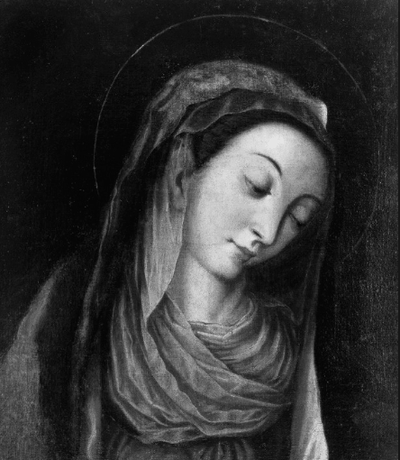

Pojašnjenja:
UKUPNO: 51 bod.
Od 1-10 bodova = nedovoljan
od 11-20 bodova = dovoljan
od 21-34 boda = dobar
od 35-46 bodova = vrlo dobar
od 47-51 bod = odličan
Moguće je pisano ili usmeno ispraviti ocjenu (samo nedovoljan i dovoljan) na sljedeća dva sata koji slijede iza sata pisane provjere!

Pojašnjenja IOOP i PP:
UKUPNO: 16 bodova.
od 1-2 boda = nedovoljan
od 3-5 bodova = dovoljan
od 6-10 bodova = dobar
od 11-14 bodova = vrlo dobar
od 15-16 bodova = odličan
Moguće je pisano ili usmeno ispraviti ocjenu (samo nedovoljan i dovoljan) na sljedeća dva sata koji slijede iza sata pisane provjere!

ZAVRŠNI DIO

- Molitveni završetak:
Slava Ocu…

